3D 디스플레이와 AR/VR
이병호
서울대학교 전기·정보공학부
E-mail: byoungho@snu.ac.kr

발표형식: 초청강연

대표그림 및 설명
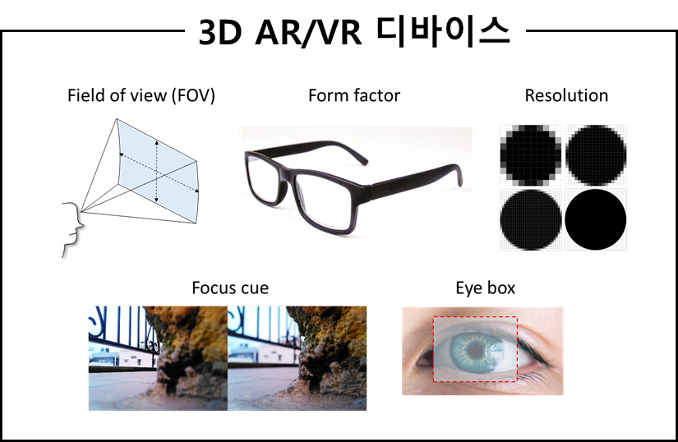
<3D AR/VR 디바이스 내 중요한 이슈 >
위 그림은 삼차원 영상을 제공하는 증강현실 및 가상현실 디바이스에서 중요한 디자인 파라미터들을 나타낸다. 그림에 나타나있는 모든 파라미터들이 어느 수준 이상 갖추어 졌을 때 비로소 증강현실/가상현실 시장이 성장할 수 있을 것이다.

요 약 (Summary)
4차 산업혁명의 일환인 가상현실(virtual reality, VR)과 증강현실(augmented reality, AR)은 가상 정보를 사용자에게 직접 제공하거나 실제 환경과 혼합하여 사용자에게 정보를 전달해주는 기술이다. 삼차원(three-dimensional, 3D) 디스플레이와 맞물려 개발 된 AR, VR을 가장 쉽게 사용자에게 제공하는 방법은 헤드기어 혹은 안경형태의 웨어러블 디바이스를 활용하는 것이다. AR, VR 디바이스 개발은 수 년간 각광받아온 분야이지만 여러가지 문제들 때문에 아직 일상 생활에서 쉽게 찾아보기는 힘들다. 본 발표에서는 3D AR, VR의 기본 개념에 대해 다룬 뒤, 시야각, 폼 팩터, 영상 화질, 초점 조절, 아이 박스 등 안경형태의 AR, VR 디바이스를 디자인 하는데 중요한 파라미터들에 대해 다루고 해당 파라미터들 사이의 트레이드 오프 관계와 이를 극복하기 위한 학계의 노력에 대해 설명한다. 나아가 이러한 디바이스가 앞으로 나아가야 할 방향에 대해 제시하고, 극복해야 할 문제점들에 대해 논한다.

